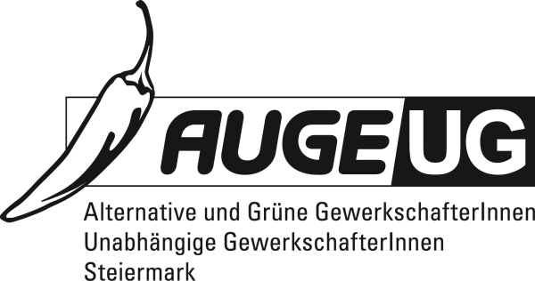

**Resolution 1**

an die 11. Vollversammlung vom 9. 11. 2017

der Kammer für Arbeiter und Angestellte für Steiermark

**Hände weg von AK und Betriebsrat –**

**gegen Anschläge auf ArbeitnehmerInnenrechte und ArbeitnehmerInnenvertretung**

Institutionalisierte Mitbestimmungsrechte der ArbeitnehmerInnen, wie sie in Österreich durch Arbeiterkammern, Gewerkschaften und Betriebsräte gewährleistet sind, garantieren ein Mindestmaß an Demokratie in Betrieben und Wirtschaft sowie Teilhabe der ArbeitnehmerInnen am gesellschaftlichen Wohlstand. Der Kampf der ArbeiternehmerInnen für demokratische und soziale Rechte - wie das Recht auf eigene gewerkschaftliche Vereinigungen, auf Versammlungsfreiheit sowie auf die Ausverhandlung von Kollektivverträgen - waren ein wesentlicher Beitrag zur demokratischen Entwicklung der Gesellschaft. GewerkschafterInnen und ArbeitnehmerInnen wurden dafür in der Vergangenheit kriminalisiert und verfolgt, ihre Organisationen verboten, aktive ArbeitnehmerInnenvertreterInnen waren immer wieder Repressalien ausgesetzt.

Seit einigen Monaten sind diese schwer erkämpften Einrichtungen der ArbeitnehmerInnenvertretung wieder vehementen Angriffen ausgesetzt, mehrere zum Nationalrat kandidierenden Parteien traten durch ihre VertreterInnen öffentlich und in ihren Wahlprogrammen für Massnahmen ein, die zu einer Schwächung der Institutionen der ArbeitnehmerInnenvertretung führen.

Die geforderte Abschaffung der Pflichtmitgliedschaft zu den Kammern würde mangels Bindung der Unternehmen an Kollektivverträge für ihre Branche de facto das Aus für branchenweite Mindestlöhne, Lohnerhöhungen, Urlaubs- und Weihnachtsgeld, Überstunden- und Arbeitszeitregelungen etc. bedeuten. Eine weitere Absenkung der AK-Umlage würde weniger Ressourcen für die Arbeit der Arbeiterkammern und damit eine schlechtere Interessensdurchsetzung für die abhängig Beschäftigten bedeuten. Zwei Millionen Beratungen von Mitgliedern finden in 90 regional verteilten Beratungszentren jährlich statt, über 500 Millionen Euro werden bei Problemen am Arbeitsplatz, Pleiten etc. für sie erstritten, in hunderten von Verhandlungen und Stellungnahmen zu Gesetzesvorhaben und Verordnungen ihre Interessen eingebracht und gewahrt. 6,91 Euro zahlen die Mitglieder im Schnitt pro Monat – weniger als drei Tassen Kaffee oder Tee im durchschnittlichen Kaffeehaus. 800.000 Mitglieder zahlen wegen zu niedrigen Einkommens gar keinen Beitrag und werden dennoch vertreten – eine ökonomische Schwächung der Arbeiterkammer würde auch zu einer ökonomischen und sozialen Schwächung der Beschäftigten in Österreich führen. Getroffen würden damit in erster Linie finanziell schwache Arbeitnehmer und Arbeitnehmerinnen, die auf eine starke und durchsetzungsfähige Arbeiterkammer angewiesen sind.

Zuletzt wurde unter dem Titel der „Sparsamkeit“ auch die Reduktion der Betriebsratskörperschaften gefordert – eine Maßnahme, die zu einer empfindlichen Schwächung der betrieblichen ArbeitnehmerInnenvertretung führen würde. Betriebsräte sichern die Interessen der ArbeitnehmerInnen im Betrieb, sorgen für die Einhaltung von Rechten, gestalten Arbeitsbedingungen vor Ort, kontrollieren Schutzvorschriften und haben Mitwirkungsrechte bei personellen und wirtschaftlichen Angelegenheiten.

**Resolution**

**Die Vollversammlung der Kammer für Arbeiter und Angestellte für Steiermark verwehrt sich gegen diese Angriffe auf die ArbeitnehmerInnenvertretung und ArbeitnehmerInnenrechte und wird mit aller Kraft gegen deren Abbau kämpfen.**

**Konkret fordert die Vollversammlung von der kommenden Bundesregierung**

* **die gesetzliche Pflichtmitgliedschaft zu den Kammern zu bewahren**
* **die Arbeiterkammerumlage nicht zu senken**
* **die demokratische Mitbestimmung in der Arbeitswelt und Wirtschaft nicht ab- sondern auszubauen.**

Für die Fraktion der AUGE/UG

Ursula Niediek

Fraktionsvorsitzende Graz, den 2. 11. 2017